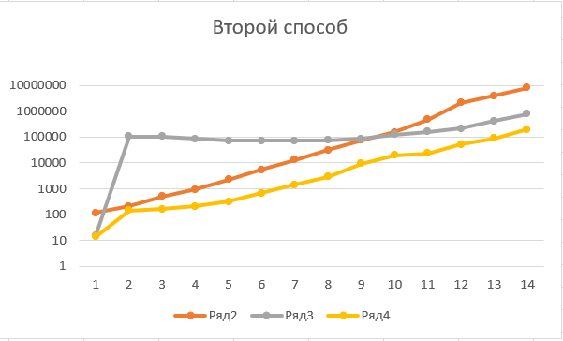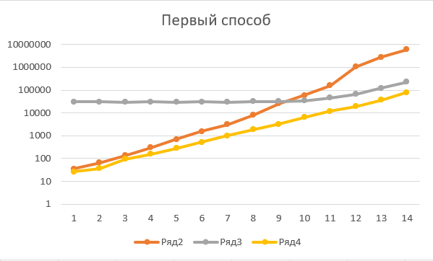

Во всех примерах я искал число в нижнем левом углу.

Таким образом, экспоненциальный поиск во всех случаях оказался быстрее.  
Выглядит логично, так как он пропускает большое количество операций, которые совершает линейный поиск. При этом бинарный поиск заметно проигрывает при увеличении количества строк.